**Зертханалық дәріс 12.** Доэвтектоидты болат. Эвтектоидты болат.

Көміртекті болаттардың тепе-теңдік күйдегі (толық күйдірілген соң) құрылымдық құраушыларын анықтау үшін «темір-көміртек» жүйесінің күй диаграммасы негіз болады.

Тепе-теңдік күйдегі болаттың микроқұрылымы ондағы көміртектің мөлшеріне тәуелді (1-сурет).

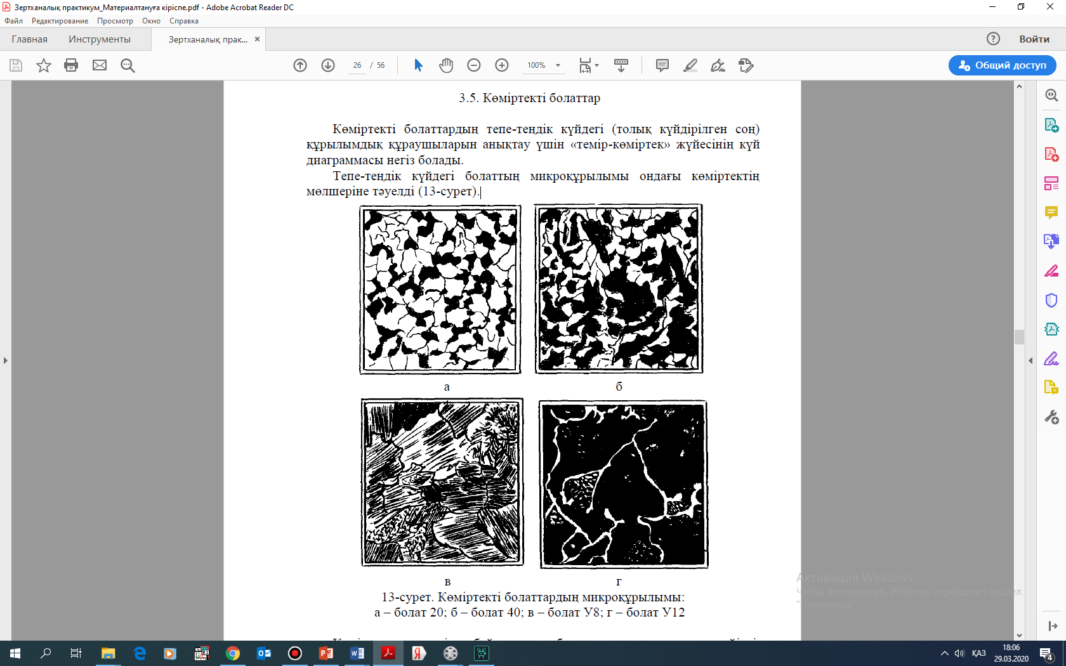

1-сурет. Көміртекті болаттардың микроқұрылымы:

а – болат 20; б – болат 40; в – болат У8; г – болат У12

Көміртек мөлшеріне байланысты болаттар эвтектоидтыға дейінгі, эвтектоидты және эвтектоидтыдан кейінгі болып бөлінеді.

Эвтектоидтыға дейінгі болаттар – 0,02-ден 0,80 %-ға дейін көміртек бар болаттар. Олардың құрылымы ашық дәнді феррит пен ұсақ қара дәнді

перлиттен (феррит пен цементиттің эвтектоидты механикалық қоспасы) түрады. Көміртек мөлшері көбейген сайын перлиттің мөлшері пропорционал өседі, ал ферриттің мөлшері кемиді. Микроқұрылымда перлит пен ферриттің алатын аудандарының қатынасы бойынша рычаг ережесін пайдаланып, болаттағы көміртек мөлшерін жуықтап анықтауға болады.

Мысал: егер перлит шлиф ауданының шамамен 25 %-н алса, онда көміртек мөлшері

С = (0,8*25)/100 = 0,20 %

Көміртек мөлшері 0,02 %-ға дейінгі эвтектоидтыға дейінгі құймалар техникалық темір деп аталады. Оның құрылымы ферриттен (С = 0,008 %) немесе феррит пен үшіншілік цементиттен (С = 0,008-0,020 %) тұрады.

Техникалық темірдің механикалық қасиеттері оның тазалығына және дәндерінің шамасына тәуелді және келесі аралықта болады: σВ=180 – 290 МПа; σ0,2 = 90 – 170 МПа; δ = 30 –50%; KCU = 180 – 250 Дж/ см2; НВ = 45 – 80. Аз көміртекті эвтектоидтыға дейінгі болаттар ең алдымен машина құрастыру өнеркәсібінде цементтелетін бұйымдар жасау үшін қолданылады. Орташа көміртекті болаттар (болаттар 30, 40, 50) термиялық өңделген күйде әртүрлі машина құрастыру детальдарын жасау үшін қолданылады.

Эвтектоидты болат – көміртек мөлшері 0,8 % болат, перлиттен тұрады. Перлиттің механикалық қасиеттері цементиттің ұсақталу дәрежесіне тәуелді. Орташа иілгіш перлиттің келесідей механикалық қасиеттері бар: δВ = 900 МПа; σ0,2 = 600 МПа; δ = 15%; ψ = 30%; KCU = 20 Дж/см2; НВ = 200.

Эвтектоидтыдан кейінгі болаттарда 0,80 – 2,14% С болады. Құрылымы – перлит және екіншілік цементит, ол перлит дәндерінің шекаралары бойынша жіңішке ашық тор (немесе ашық дәндердің тізбегі) түрінде орналасады.

Эвтектоидты және эвтектоидтыдан кейінгі көміртекті болаттар металдар, пластмасса, ағаш және басқа да материалдарды механикалық өңдеуге арналған әртүрлі құрал-саймандар, өлшеу және слесарлық құралдар үшін қолданылады.

Сұрақтар:

1. Болаттар көміртек мөлшері бойынша қалай жіктеледі?

2. Болаттардың қасиеттері көміртек мөлшеріне қалай тәуелді?

3. Болаттардың құрылымы көміртек мөлшеріне байланысты қалай өзгереді?

4. Берілген "«Темір-көміртек» күй диаграммасының сол жақтағы төменгі бөлігі" күй диаграммасын сипаттап беріңіздер.

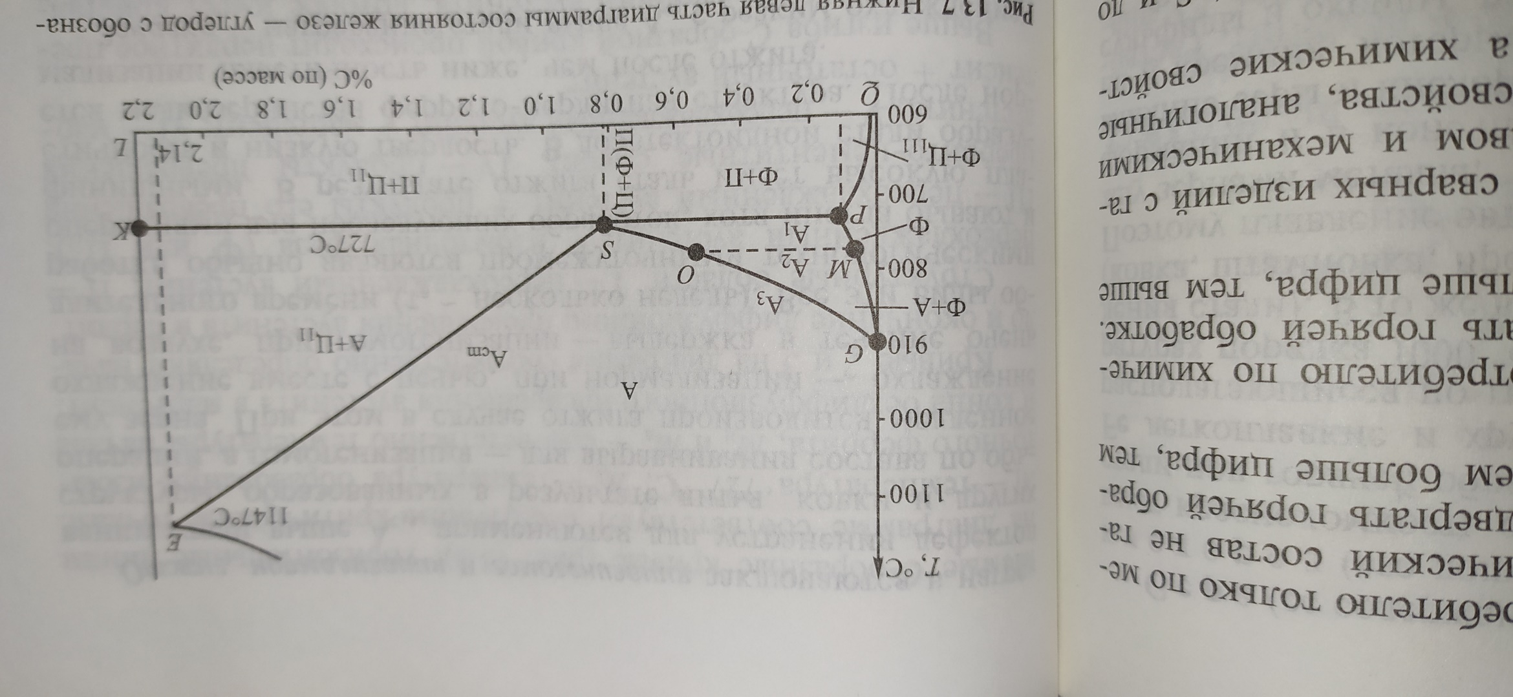

«Темір-көміртек» күй диаграммасының сол жақтағы төменгі бөлігі